## 实验：电池电动势和内阻的测量

## 知识点：实验：电池电动势和内阻的测量

一、测定电池电动势和内阻的实验方案设计

1．伏安法：由*E*＝*U*＋*Ir*知，只要测出*U*、*I*的两组数据，就可以列出两个关于*E*、*r*的方程，从而解出*E*、*r*，用到的器材有电池、开关、滑动变阻器、电压表、电流表，电路图如下图所示．

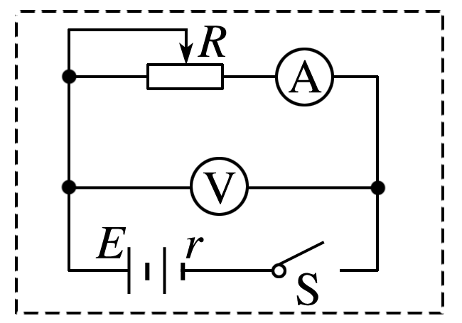

2.伏阻法：由*E*＝*U*＋*r*知，如果能得到*U*、*R*的两组数据，列出关于*E*、*r*的两个方程，就能解出*E*、*r*，用到的器材是电池、开关、电阻箱、电压表，电路图如下图所示．

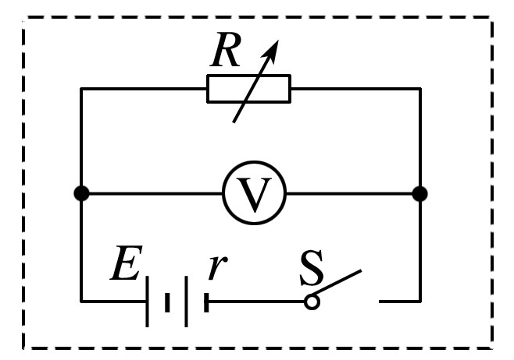

3.安阻法：由*E*＝*IR*＋*Ir*可知，只要能得到*I*、*R*的两组数据，列出关于*E*、*r*的两个方程，就能解出*E*、*r*，用到的器材有电池、开关、电阻箱、电流表，电路图如下图所示．

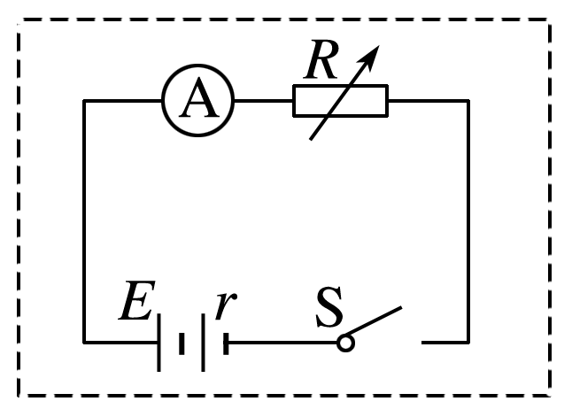

二、实验操作与数据分析

1．实验步骤(以伏安法为例)

(1)电流表用0～0.6 A量程，电压表用0～3 V量程，按实验原理图连接好电路．

(2)把滑动变阻器的滑片移到一端，使其接入电路中的阻值最大．

(3)闭合开关，调节滑动变阻器，使电流表有明显的示数，记录一组数据(*I*1、*U*1)．用同样的方法测量几组*I*、*U*值．

(4)断开开关，整理好器材．

(5)处理数据，用公式法或图像法求出电池的电动势和内阻．

2．数据分析

(1)公式法

依次记录的多组数据(一般6组)如表所示：

|  |  |  |  |  |  |  |
| --- | --- | --- | --- | --- | --- | --- |
| 实验序号 | 1 | 2 | 3 | 4 | 5 | 6 |
| *I*/A | *I*1 | *I*2 | *I*3 | *I*4 | *I*5 | *I*6 |
| *U*/V | *U*1 | *U*2 | *U*3 | *U*4 | *U*5 | *U*6 |

分别将1、4组，2、5组，3、6组联立方程组解出*E*1、*r*1，*E*2、*r*2，*E*3、*r*3，求出它们的平均值作为测量结果．

*E*＝，*r*＝.

(2)图像法

①根据多次测出的*U*、*I*值，作*U*－*I*图像；

②将图线两侧延长，纵轴截距的数值就是电池电动势*E*；

③横轴截距(路端电压*U*＝0)的数值就是短路电流；

④图线斜率的绝对值等于电池的内阻*r*，即*r*＝＝，如下图所示．

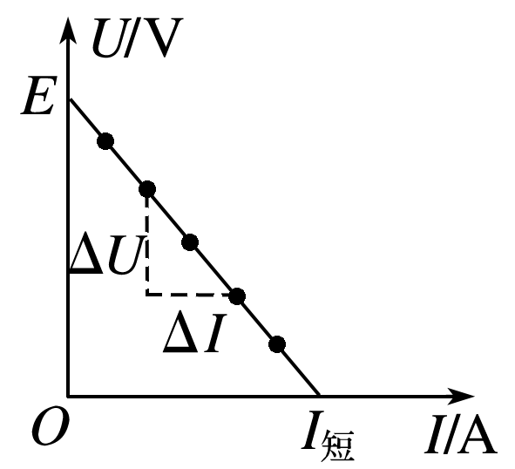

三、注意事项与误差分析

1．为使电池的路端电压有明显变化，应选取内阻较大的旧干电池和内阻较大的电压表．

2．实验中不能将电流调得过大，且读数要快，读完后立即切断电源，防止干电池大电流放电时内阻*r*的明显变化．

3.当干电池的路端电压变化不很明显时，作图像时，纵轴单位可取得小一些，且纵轴起点可不从零开始．

如下图所示，此时图线与纵轴交点仍为电池的电动势*E*，但图线与横轴交点不再是短路电流，内阻要在直线上取较远的两点用*r*＝||求出．

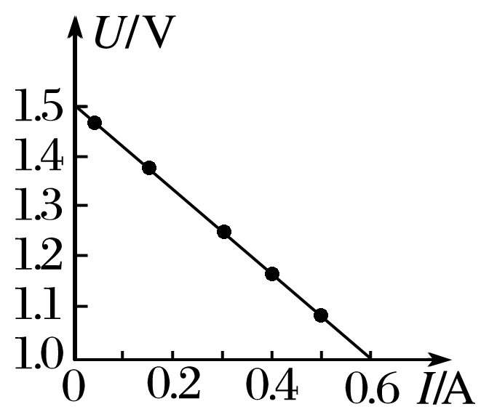

4．误差分析

(1)偶然误差：主要来源于电压表和电流表的读数以及作*U*－*I*图像时描点不准确．

(2)系统误差：主要原因是电压表的分流作用，使得电流表上读出的数值比流过电源的电流偏小一些．*U*越大，电流表的读数与总电流的偏差就越大，将测量结果与真实情况在*U*－*I*坐标系中表示出来，如下图所示，可见*E*测＜*E*真，*r*测＜*r*真．

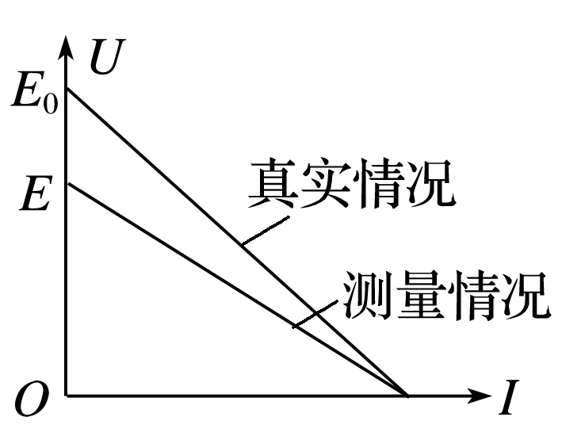

## 技巧点拨

一、选择仪器时注意掌握的原则

1．安全性原则，即一定要保证仪器的安全，对电表来讲不超量程，对滑动变阻器来讲不能超其额定电流．

2．精确性原则，即要保证测量时读数精确，对电表来讲在不超量程的前提下，尽量选用小量程的，对欧姆表来讲尽量让指针指在中值刻度附近．

3．方便性原则，此原则主要针对滑动变阻器来讲，在滑动变阻器控制电路时，电路的电压、电流的变化范围要尽可能大，以便获取多组测量值．

二、伏阻法测电动势和内阻

1．电路图：如图甲所示

2．实验原理：*E*＝*U*＋*r*

3．数据处理

(1)计算法：由解方程组可求得*E*和*r*.

(2)图像法：由*E*＝*U*＋*r*得：＝＋·.故－图像的斜率*k*＝，纵轴截距为，如图乙.

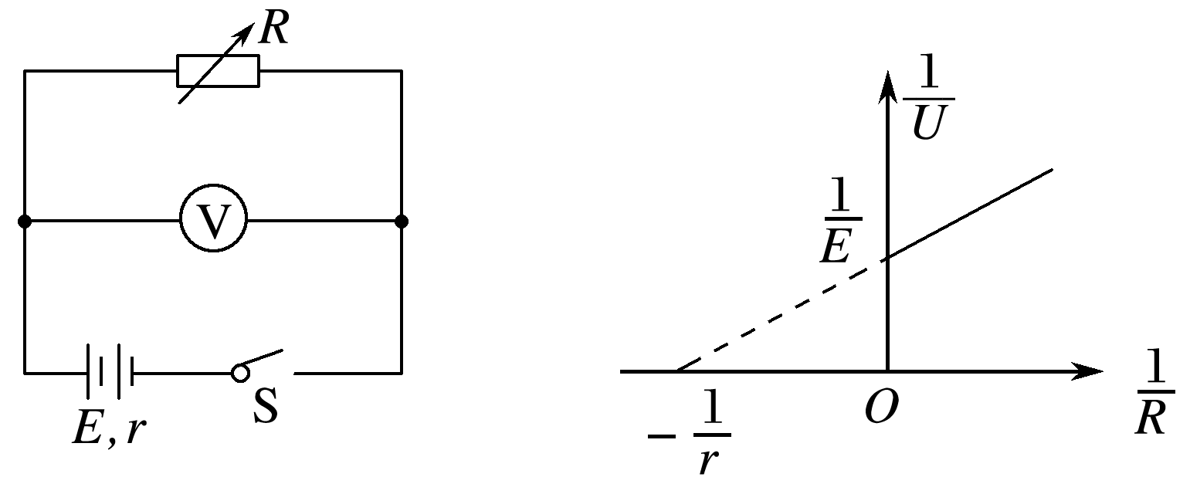

图甲　　　　　　　　　图乙

三、安阻法测电动势和内阻

1．电路图：如下图所示．

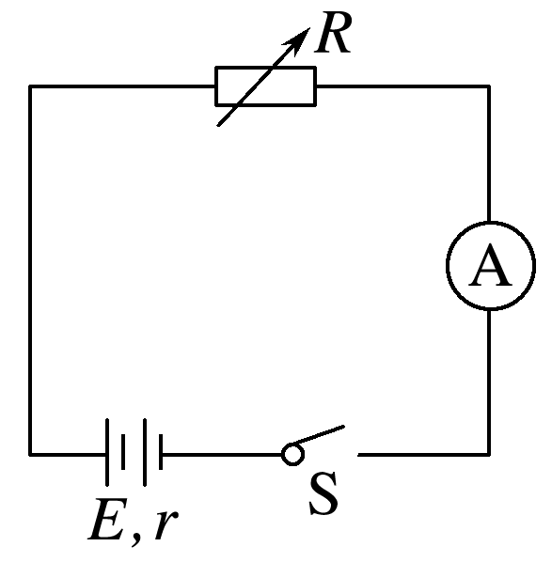

2．实验原理：*E*＝*IR*＋*Ir*.

3．数据处理

(1)计算法：由

解方程组求得*E*，*r*.

(2)图像法：由*E*＝*I*(*R*＋*r*)得：＝*R*＋，可作－*R*图像(如图甲)

－*R*图像的斜率*k*＝，纵轴截距为

又*R*＝*E*·－*r*，可作*R*－图像．(如图乙)

*R*－图像的斜率*k*＝*E*，纵轴截距为－*r*.

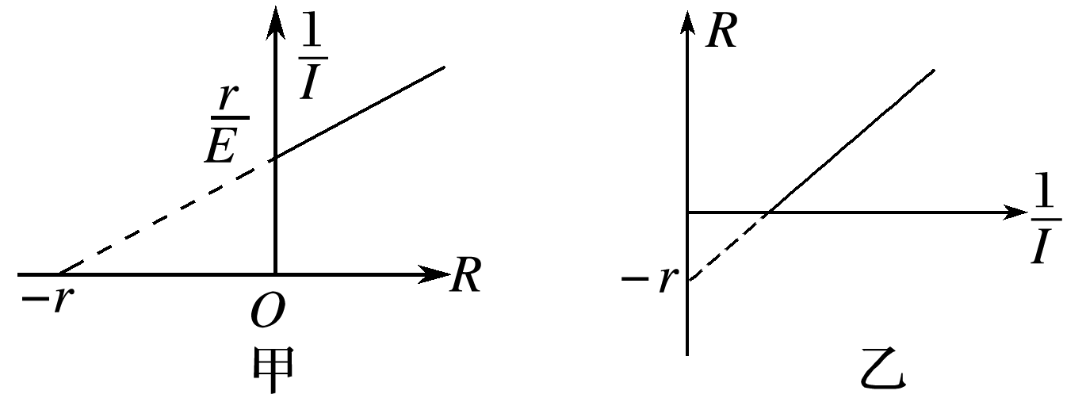

## 例题精练

1．（蚌山区校级模拟）测定某种特殊电池的电动势和内阻。其电动势E约为十几伏，内阻r约为几欧姆。实验室提供的器材有

A.量程为10mA、内阻未知的电流表G；

B.电阻箱R1（0～9999.9Ω）；

C.电阻箱R2（0～999.9Ω）；

D.滑动变阻器R3（0～100Ω）；

E.滑动变阻器R4（0～2000Ω）；

F.开关2只，导线若干。

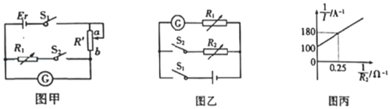

（1）先用如图所示甲的电路来测定电流表G内阻。补充完成实验：

①为确保实验仪器安全，滑动变阻器应该选取 　 　（选填““R3”或“R4”）；

②连接好电路，断开S1、S2，将R′的滑片滑到 　 　（选填“a”或“b”）端；

③闭合S，调节R′，使电流表G满偏；

④保持R′不变，再闭合S2，调节电阻箱电阻R1＝20.0Ω时，电流表G的读数为5mA；

⑤调节电阻箱时，干路上电流可视为几乎不变，则测定的电流表G内阻Rg＝　 　Ω。

（2）按图乙连接电路，将电阻箱R1的阻值调为R0＝1180.0Ω。再闭合开关S1、S2多次调节电阻箱R2，记录每次电阻箱的阻值R2及对应的电流表的示数I。作出菁优网-jyeoo﹣菁优网-jyeoo图象如图丙所示，由两次操作测得的数据求得电池的电动势为 　 　V，内阻为 　 　Ω（结果均保留两位有效数字）。

## 随堂练习

1．（柯桥区模拟）多用电表是实验室中常用的测量仪器，如图甲所示为多量程多用电表示意图。

（1）通过一个单刀多掷开关S，接线柱B可以分别与触点1、2、3、4、5、6接通，从而实现使用多用电表测量不同物理量的功能。关于此多用电表，下列说法中正确的是　 　；

A.图中B是红表笔

B.当S接触点1或2时，多用电表处于测量电流的挡位，且接1时的量程比接2时大

C.当S接触点3时，多用电表处于测量电阻的挡位，倍率越大，滑动变阻器接入阻值越大

D.当S接触点5或6时，多用电表处于测量电压的挡位，且接5比接6时量程大

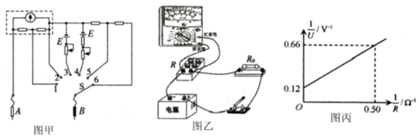

（2）实验小组用多用电表测量电源的电动势和内阻。器材有：待测电源（电动势约为8V），定值电阻R0＝8.0Ω，多用表一只，电阻箱一只。连接实物如图乙所示，测量时应将多用电表选择开关调到直流电压　 　（选填“2.5V”或“10V”）挡；

（3）测得并记录多组数据后，得到对应的菁优网-jyeoo图，如图丙所示，则电源电动势E＝　 　V，内阻r＝　 　Ω（结果保留三位有效数字）。

2．（香坊区校级三模）在“测定电池组的电动势和内阻”实验中，实验室为学生提供如下器材：

A.待测电池组（电动势约为3V，内阻约为1Ω）

B.电压表（量程0～3V，内阻约为3kΩ）

C.电压表（量程0～3V，内阻约为10kΩ）

D.电流表（量程0～3A，内阻约为0.2Ω）

E.滑动变阻器（0～10Ω，额定电流2A）

F.滑动变阻器（0～20Ω，额定电流1A）

G.开关、导线若干。

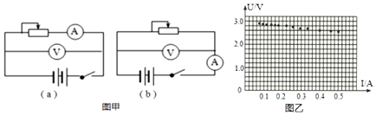

（1）为使测量结果尽量准确，图甲中应选用的电路图为 　 　（选填“a”或“b”），电压表应选用 　 　（选填“B”或“C”）；滑动变阻器应选用 　 　（选填“E”或“F”）；

（2）闭合开关前，（1）中选用的电路图的滑动变阻器滑片应该置于 　 　端（选填“左”或“右”）；

（3）利用正确的电路，选择正确合理的仪器进行测量，发现对应不同的电流值，电压表示数变化范围比较小，描点作出了如图乙所示的图像，出现该现象的主要原因是 　 　。

A.电压表分流

B.电流表分压

C.滑动变阻器总阻值过小

D.电池组内阻较小

# 综合练习

**一．实验题（共20小题）**

1．（福建模拟）某实验小组计划测量电源的电动势和内阻。

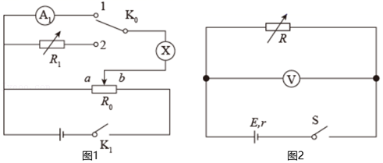

（1）用如图1所示的实验电路测量毫安表的内阻，实验器材如下：

待测毫安表A1（量程为10mA，内阻约为50Ω）；

电源（电动势约为1.5V，内阻不计）；

电阻箱R1（0～999.9Ω）；

滑动变阻器R0（0～10Ω）；

单刀单掷开关和单刀双掷开关各一个及导线若干。

①电表X需要选择下列仪表中的 　 　。

A.电流表（0～0.6A）B.电压表（0～3V）C.电压表（0～1V，内阻力为100Ω）

②实验步骤如下：闭合开关K1之前，应该将滑动变阻器的滑片滑到 　 　端（填“a”或“b”），闭合开关K1，将单刀双掷开关接1，调节滑动变阻器的滑片，使电表X有适当的示数x0；将单刀双掷开关接2，保持滑动变阻器的滑片不动，调节电阻箱的阻值，使电表X的示数仍为x0。若此时电阻箱的阻值为R1，则毫安表的内阻为 　 　。

（2）将毫安表与一电阻箱串联改装成电压表V（量程为0～3V，内阻为RV）取一电阻箱R并用图2所示的电路测量电源的电动势和内阻。实验步骤如下：

①调节电阻箱R，使电压表有适当的示数；

②记录电阻箱R的阻值和电压表的示数U；

③重复步骤①、②，多测几组数据；

④用图象法处理数据，以菁优网-jyeoo为横轴，以菁优网-jyeoo为纵轴得到的图像为一条直线，若最后测得此直线的斜率为k，纵截距为b，则可以求出电源的电动势E＝　 　，电源的内阻r＝　 　（用题目中给出的物理量符号表示）。若考虑电压表的分流，则电源内阻的测量值比真实值 　 　（填“偏大”“偏小”或“相等”）。

2．（宁德模拟）实验测一电源的电动势E和内阻r及一待测电阻Rx，可选用的实验器材有：

电流表A1（量程0～30mA）；

电流表A2（量程0～100mA）；

电压表V（量程0～6V）；

滑动变阻器R（阻值0～100Ω）；

开关S一个，导线若干。

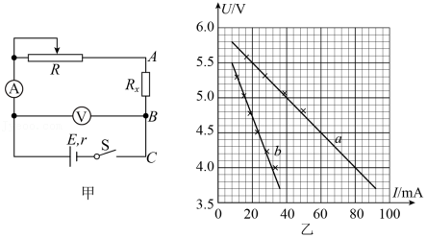

实验过程如下：

①按图甲连接好电路。

②将R的阻值调到最大，闭合开关，逐渐调小R的阻值，测出多组U和I的值，并记录。以U为纵轴，I为横轴，得到如图乙所示的图线a。

③断开开关，将Rx改接在B、C之间，A与B直接相连，其他部分保持不变。重复②的步骤，得到如图乙所示的图线b。

回答下列问题：

（1）电流表应选用　 　。

（2）由U﹣I图线，测得电源的电动势E＝　 　V，内阻r＝　 　Ω（计算结果小数点后保留1位）。

（3）待测电阻Rx＝　 　Ω（计算结果小数点后保留1位）。

3．（贵池区校级月考）某同学准备测一节干电池的电动势E和内阻r，设计了如图甲所示的实验电路，已知电流表内阻与电源内阻相差不大。

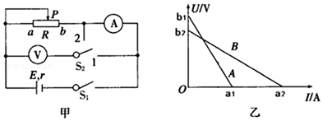

（1）若闭合S1，将单刀双掷开关S2掷向1，改变滑动变阻器R的阻值得到一系列的电流表、电压表的示数I、U。通过描点作图（如图乙所示）处理数据，分析得出此时电动势的测量值与真实值相比　 　，内阻的测量值与真实值相比　 　（填“偏大”“相等”或“偏小”）。

（2）若闭合S1，将单刀双掷开关S2掷向2，改变滑动变阻器R的阻值得到一系列的电流表、电压表的示数I、U。通过描点作图（如图乙所示）处理数据，分析得出此时电动势的测量值与真实值相比　 　，内阻的测量值与真实值相比　 　（填“偏大”“相等”或“偏小”）。

（3）该同学分别按照以上两种方式完成实验操作之后，得到A、B两个图线，纵截距分别是b1、b2，横截距分别是a1、a2。综合两条图像的信息可以避免实验存在的系统误差，则电源的电动势真实值E＝　 　，内阻r＝　 　（两空选用b1、b2、a1、a2进行表示）。

4．（海淀区二模）在测量一节干电池的电动势和内阻的实验中，可选用的器材有：

A．电压表V：0～3V，内阻约3kΩ；

B．电流表A1：0～0.6A，内阻约0.1Ω；

C．电流表A2：0～3A，内阻约0.01Ω；

D．滑动变阻器R1：0～100Ω；

E．滑动变阻器R2：0～15Ω；

F．开关S和导线若干。

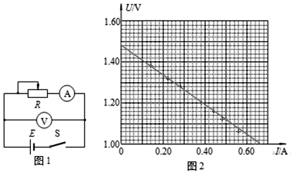

（1）电流表应选用　 　，滑动变阻器应选用　 　（选填项目前的符号）；

（2）用所选器材按照图1连接好电路后，将滑动变阻器滑片置于合适位置，闭合开关S，通过调整滑动变阻器，得到多组电流I和电压U。根据实验数据，绘制出如图2所示的U﹣I图像，由图线可求出E＝　 　V，r＝　 　Ω（结果均保留3位有效数字）；

（3）通过以上测量方法求得的结果会存在误差，其中由电表引起的误差不能通过多次测量取平均值的方法减小。下列说法中正确的是　 　。

A．由于电流表的分压作用，使电动势的测量值小于真实值

B．由于电流表的分压作用，使电动势的测量值大于真实值

C．由于电压表的分流作用，使内阻的测量值小于真实值

D．由于电压表的分流作用，使内阻的测量值大于真实值

5．（温州期中）用如图1所示的电路测量一节蓄电池的电动势和内阻，蓄电池的内阻非常小，为防止调节滑动变阻器电阻过小时由于电流过大而损坏器材，电路中用了一个保护电阻R0，除蓄电池、开关、导线外，可供选择使用的实验器材还有：

A．电流表（量程0.6A、内阻约0.5Ω）

B．电流表（量程3A、内阻约0.1Ω）

C．电压表（量程3V、内阻约3kΩ）

D．定值电阻（阻值lΩ、额定功率5W）

E．定值电阻（阻值10Ω，额定功率10W）

F．滑动变阻器（阻值范围0～10Ω、额定电流2A）

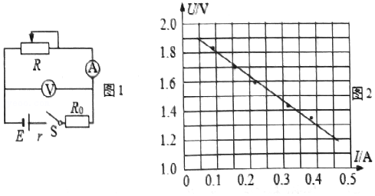

（1）电流表应选用　 　，定值电阻应选用　 　（填写器材前的字母代号）。

（2）造成该实验系统误差的原因是　 　（填“电压表分流”或“电流表分压”）。

（3）用测得的实验数据绘出U﹣I图象（如图2），则由图象可得蓄电池的电动势E＝　 　V，内阻r＝　 　Ω。（保留两位小数）

6．（大庆模拟）图甲为某同学“测电源电动势和内电阻”的实验电路图，图乙是根据电压表和电流表测量的数据绘制的U﹣I图象。

（1）为避免烧坏电表，闭合开关前，滑动变阻器的滑片应置于　 　端（选填“A”或“B”）。

（2）由图乙可知，电源的电动势测量值E＝　 　V，内阻的测量值r＝　 　Ω。（计算结果保留两位有效数字）

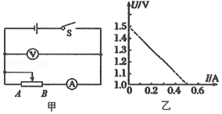

7．（北仑区校级期中）实验方案对实验测量的精度有直接的影响，某学习小组对“测量电源的电动势和内阻”的实验方案进行了探究。实验室提供的器材有：

干电池一节（电动势约1.5V，内阻小于1Ω）；

电压表V（量程3V，内阻约3kΩ）；

电流表A（量程0.6A，内阻约1Ω）；

滑动变阻器R（最大阻值为20Ω）；

定值电阻R1（阻值2Ω）；

定值电阻R2（阻值5Ω）；

开关一个，导线若干。

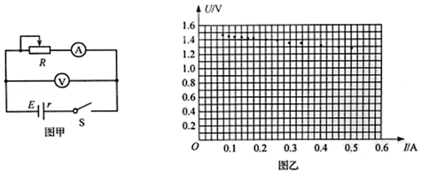

（1）该小组按照图甲所示的电路进行实验，通过调节滑动变阻器阻值使电流表示数逐渐接近满偏，记录此过程中电压表和电流表的示数，利用实验数据在U﹣I坐标纸上描点，如图乙所示，结果发现电压表示数的变化范围比较小，出现该现象的主要原因是　 　。（单选，填正确答案标号）

A．电压表分流

B．干电池内阻较小

C．滑动变阻器最大阻值较小

D．电流表内阻较小

（2）针对电压表示数的变化范围比较小的问题，该小组利用实验室提供的器材改进了实验方案，重新测量得到的数据如表所示。

|  |  |  |  |  |  |  |  |
| --- | --- | --- | --- | --- | --- | --- | --- |
| 序号 | 1 | 2 | 3 | 4 | 5 | 6 | 7 |
| I/A | 0.08 | 0.14 | 0.20 | 0.26 | 0.32 | 0.36 | 0.40 |
| U/V | 1.35 | 1.20 | 1.05 | 0.88 | 0.73 | 0.71 | 0.52 |

根据实验数据可知，所选的定值电阻为　 　（填“R1”或“R2”）。

8．（甘肃模拟）（1）图甲使用0.6A量程时，图中表针示数是　 　A；图乙使用3V量程，图中表针示数为　 　V。

（2）电压表V1和电压表V2是由两块完全相同的灵敏电流计改装而成，但量程不同。图丙中电压表V1的读数为2U，V2的读数为U，V1、V2的内阻分别为RV1、RV2，现电压表V1的指针指在满刻度的一半处，这时电压表V2的指针指在　 　位置，两电压表内阻关系为RV1：RV2＝　 　，被测电阻Rx两端的电压为Ux＝　 　。

（3）如图丁，利用两块完全相同的灵敏电流计改装后的高精度电压表V1、V2和以下测量电路测定电源电动势和内阻，已知V2的量程是V1量程的3倍，V2的内阻为RV2，具体操作步骤如下：

A．当开关打到1的位置时，电压表V1的读数为U1；

B．当开关打到2的位置时，电压表V2的读数为U2；

用已知量和直接测量量表示电源电动势E＝　 　和内阻r＝　 　。

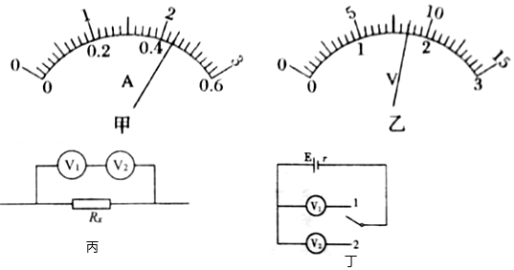

9．（长春模拟）一同学测量某电源的电动势和内阻，现有实验器材：

A．待测电源（电动势约18V，内阻约为2Ω）

B．电压表（量程为6V，内阻约为25kΩ）

C．电流表（量程为3A，内阻约为0.3Ω）

D．滑动变阻器（0～50Ω，3A）

E．电阻箱（最大阻值99999.9Ω）

F．开关和导线若干

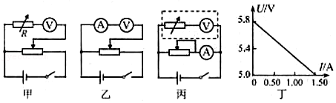

（1）为完成实验，该同学将电压表扩大量程，需测定电压表的内阻。该同学设计了甲、乙两个电路，经过思考该同学选择了甲电路，该同学放弃乙电路的理由是　 　。

（2）该同学按照图甲连接好电路，进行了如下几步操作：

①将滑动变阻器触头滑到最左端，把电阻箱的阻值调到零；

②闭合开关，缓慢调节滑动变阻器的触头，使电压表指针指到6.0V；

③保持滑动变阻器触头不动，调节电阻箱的阻值，当电压表的示数为2.0V时，电阻箱的读数为50450.0Ω，则电压表的内阻为　 　Ω；

④保持电阻箱的阻值不变，使电阻箱和电压表串联，改装成新的电压表，改装后电压表的量程为　 　V。

（3）将此电压表（表盘未换）与电流表连成如图丙所示的电路，测电源的电动势和内阻，调节滑动变阻器的触头，读出多组电压表的示数U和电流表的示数I，做出的U﹣I图像如图丁所示，则电源的电动势为　 　V，内阻为　 　Ω（结果保留1位小数）。

10．（二模二模）实验小组欲测定一节干电池（电动势约为1.5V，内阻约为1.0Ω）的电动势和内阻，要求尽量减小实验误差。实验室有如下器材可供选择：

A．电流表A1（0～0.6A、内阻约0.1Ω）

B．电流表A2（0～3A、内阻约0.02Ω）

C．电压表V（0～3V、内阻约5kΩ）

D．滑动变阻器R1（0～20Ω、2.0A）

E．滑动变阻器R2（0～200Ω、1.0A）

（1）该实验电流表应选用　 　，滑动变阻器应选用　 　（填“A1”或“A2”，“R1”或“R2”）；

（2）根据所选择的器材，某同学设计了如下两种实验电路，如图所示；关于甲、乙两个电路实验误差及产生原因的分析，下列说法正确的是　 　。

A．甲图由于电压表的分流，会使电源电动势的测量值存在系统误差

B．甲图由于电压表的分流，会使电源内阻的测量值存在系统误差

C．乙图由于电流表的分压，会使电源电动势的测量值存在系统误差

D．乙图由于电流表的分压，会使电源内阻的测量值存在系统误差

（3）为使电动势E和内阻r的测量误差均在误差允许的合理范围内，则应选用图中的　 　电路图来完成此实验（填“甲”或“乙”）。

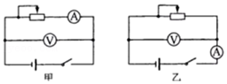

11．（静安区二模）硅光电池是一种可将光能转换为电能的器件。某同学用实验研究硅光电池的路端电压U与总电流I的关系，实验电路如图甲所示，图中R0为定值电阻。

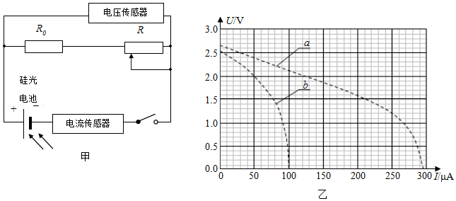

（1）实验①：用一定强度的光照射硅光电池，调节滑动变阻器，通过测量得到该电池的U﹣I关系如图乙中的曲线a所示。由此可知该电池的电动势约为　 　V，短路电流约为　 　μA，该电池的内阻　 　（选填“是”或“不是”）常数。

（2）实验②：减小实验①中光的强度，重复实验，测量得到该电池的U﹣I关系如图乙中的曲线b所示。若用该硅光电池给阻值不变的用电器供电，为使电源效率更高，应选择用实验　 　（选填“①”或“②”）中的光强度照射硅光电池，理由是　 　。

12．（青浦区二模）某同学“用DIS测电源的电动势和内阻”的实验电路如图a所示，其中R0是阻值为4Ω的定值电阻，滑动变阻器R的最大阻值为10Ω。

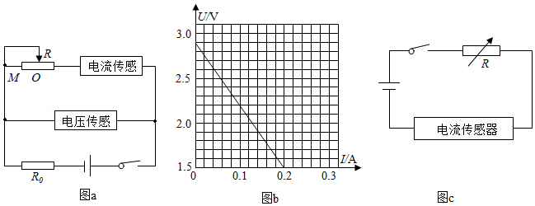

（1）定值电阻R0在实验中的作用是　 　。

（2）测得电源的路端电压U与电流I的关系图线如图b所示，电源电动势E＝　 　V，内阻r＝　 　Ω。

（3）滑动变阻器滑片从最左端M处向中点O移动的过程中，滑动变阻器R上消耗的功率变化情况是　 　。

（4）另一位同学用电流传感器、电阻箱、电源等器材设计了如图c所示的电路，通过改变电阻箱的阻值R，得到不同的电流I，由实验数据做出R﹣菁优网-jyeoo图线，若该图线的斜率为k，则电源电动势为　 　。

13．（瑶海区月考）某实验探究小组利用下列实验器材测量电池的电动势和内阻。

A．待测电池（电动势约1.5V，内阻r较小）

B．灵敏电流表G（量程0～100mA，内阻rg＝18Ω）

C．电阻箱R（0～10.00Ω）

D．各种型号的定值电阻

E．开关及导线若干

（1）为了满足实验要求，该实验小组首先把现有的灵敏电流表改装成0～0.6A的电流表，改装时应并联一个阻值为　 　Ω的定值电阻。

（2）该实验小组利用改装后的电流表和上述器材用图甲所示电路来测电源的电动势和内阻。图乙是实验小组由实验数据绘出的菁优网-jyeoo﹣R（其中I为改装后电流表的示数）图象，根据图象及条件可求得电源的电动势E＝　 　V，内阻r＝　 　Ω（结果均保留两位有效数字）。

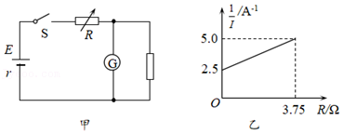

14．（淄川区校级期末）某同学利用图甲所示电路测定电源的电动势和内阻，所使用的器材有：待测干电池两节、电流表A（量程为0.6A，内阻约为0.5Ω）、电流表A1（量程为0.6A，内阻约为1Ω）、电阻箱R1（最大阻值为99.99Ω）、滑动变阻器R2（最大阻值为10Ω）、单刀双掷开关S、单刀单掷开关K、导线若干。

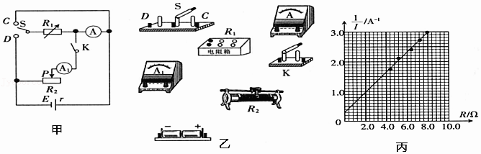

（1）请按照图甲所示电路，用笔画线代替导线把图乙中的实物电路连接完整。

（2）闭合开关K，将开关S接C，调节电阻箱R和滑动变阻器R2，若电流表A的示数为0.30A、电流表A1的示数为0.60A、电阻箱R1的示数为0.50Ω，则电流表A 的内阻rA＝　 　Ω（结果保留两位有效数字）。

（3）断开开关K，将开关S接D，调节电阻箱R1，记录电阻箱R1的阻值和电流表A的示数；断开开关K，开关S所接位置不变，多次调节电阻箱R1重复实验，并记录多组电阻箱R1的阻值R和电流表A的示数I。由实验数据绘出菁优网-jyeoo﹣R图像如图丙所示，则电源的电动势E＝　 　V（结果保留三位有效数字）、内阻r＝　 　Ω（结果保留两位有效数字）。

15．（湖北模拟）为测量某直流电源的电动势（5V左右）和内阻（400Ω左右），除了待测电源，实验室提供了两个量程均为10mA的电流表A1、A2，电阻箱（0～999.9Ω）、电键两个及导线若干。

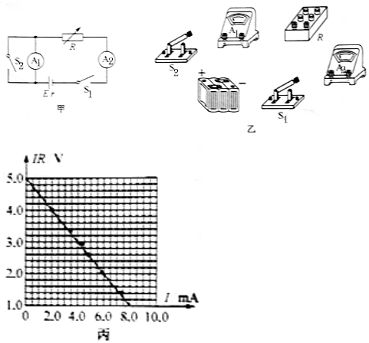

（1）根据实验室提供的器材，组成了如图甲所示的电路，请将图乙的实物连接成完整的电路；

（2）闭合电键S1前，将电阻箱接入电路的电阻调到最大，闭合S1，断开S2，调节电阻箱，使电流表的指针偏转较大，记录电流表A2的示数I1，电阻箱接入电路的电阻R1＝300Ω，闭合电键S2，调节电阻箱，使电流表A2的示数仍为I1，记录此时电阻箱接入电路的电阻R2＝410Ω，则电流表A1的内阻RA1＝　 　Ω；

（3）断开电键S1，将电流表A1、A2互换位置，保持电键S2闭合，将电阻箱接入电路的电阻调到最大，闭合电键S1，多次调节电阻箱接入电路的电阻R，记录每次调节后电流表A1的示数I，根据测得的多组I、R，作出IR﹣I图象如图丙所示，则被测电源的电动势E＝　 　V，电源的内阻r＝　 　Ω。

16．（株洲模拟）实验室提供的器材列在表中，请从其中选择合适的实验器材来测量电阻Rx的阻值。要求：能得到多组数据并有尽可能高的测量精度。

|  |  |
| --- | --- |
| 器材（代号） | 规格 |
| 待测电阻（Rx） | 阻值约10kΩ |
| 电流表（A1） | 0～300μA，内阻约100Ω |
| 电流表（A2） | 0～0.6A，内阻约0.125Ω |
| 电压表（V1） | 0～3V，内阻约3kΩ |
| 电压表（V2） | 0～15V，内阻约15k |
| 滑动变阻器（R） | 总阻值约50Ω |
| 电源（E） | 电动势3V，内阻很小 |
| 开关（S），导线若干 |  |

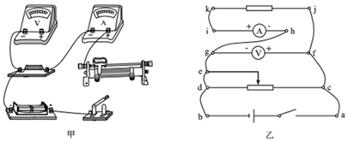

（1）电流表应选用　 　，电压表应选用　 　。

（2）在图甲中完成实物连线，保证开关闭合时电表的示数最小。

（3）图乙为某同学的实验电路，其中、b、c、…、k是表示实验器材接线柱的字母。请将图中接线错误（用导线两端接线柱的字母表示）、引起的后果、改正的方法（改接、撤除或增添）填在表中。

|  |  |  |
| --- | --- | --- |
| 接线错误 | 引起的后果 | 改正方法 |
|  |  |  |

（4）某同学完成上述实验后，想进一步测量表中电源的电动势和内电阻。选用表中的实验器材，　 　（填“能”或“不能”）测量该电源的电动势和内电阻。

17．（大连模拟）学校兴趣小组成员在学校实验室发现了一种新型电池，他们想要测量该电池的电动势和内阻。

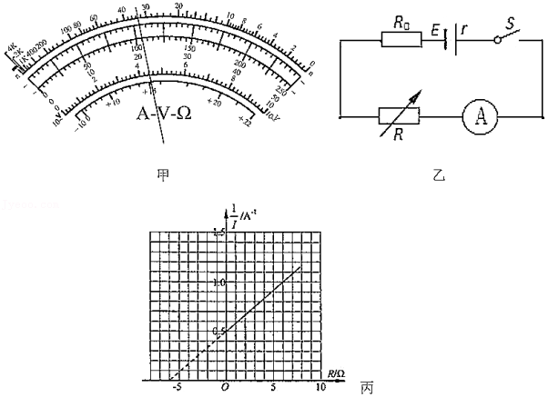

（1）小组成员先多用电表粗测电池的电动势，将选择开关调到电压挡量程为25V的挡位，将红黑表笔分别接电池的正负极，多用电表的指针示数如图甲所示，则粗测电动势大小为　 　V。

（2）为了精确测量，小组成员根据实验室提供的器材设计了如图乙的测量电路，其中R0＝5Ω，它在电路中的作用是　 　。闭合电键前，应将电阻箱接入电路的电阻调到最　 　（填“大”或“小”）。

（3）闭合电键，调节电阻箱，测得多组电阻箱接入电路的阻值R及对应的电流表的示数I，得菁优网-jyeoo﹣R图线，如图丙所示。不计电流表的内阻，根据图线求出电池的电动势为　 　V，内阻为　 　Ω（保留2位有效数字）。

18．（蚌埠二模）某小组利用图示电路测量电源电动势E和内阻r，实验器材包括：待测电源（两节干电池），阻值为R0的定值电阻，电阻箱R（0～999Ω），电压表，导线和开关等。

（1）闭合开关S，通过改变电阻箱的阻值R，测出R两端对应的电压U，并以菁优网-jyeoo为横轴，以菁优网-jyeoo为纵轴，画出菁优网-jyeoo﹣菁优网-jyeoo的关系图线为一直线。若直线的斜率为k，在纵轴的截距为b，则E＝　 　，r＝　 　（用字母表示）。

（2）该方案产生系统误差的原因是　 　。

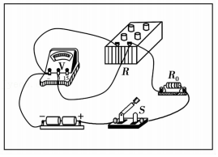

19．（漳州一模）在测定一节干电池的电动势和内阻的实验中，备有以下器材：

A．电流表A1（量程3mA，内阻Rg1＝10Ω）

B．电流表A2（量程0.6A，内阻Rg2约为0.1Ω）

C．定值电阻R0＝990Ω

D．滑动变阻器R（最大阻值20Ω，额定电流1A）

E．待测干电池（电动势约1.5V，内阻小于1.0Ω）

F．开关和导线若干

（1）在图（a）的圆圈内补充实验仪器符号时，与滑动变阻器R串联的电流表是　 　（填“A1”或“A2”），与定值电阻R0串联的电流表是　 　（填“A1”或“A2”）。

（2）闭合开关前应将滑动变阻器滑片移至阻值　 　（填“最大”或“最小”）处。

（3）某同学利用实验测得的数据绘出了I1﹣I2图线（I1为电流表A1的示数，I2为电流表A2的示数），如图（b），求出该图线斜率的绝对值为k，则电源内阻r＝　 　（用题中所给物理量符号表示）；若该同学在处理数据时，求得的斜率绝对值偏小，则测得的电源内阻会偏　 　（填“大”或“小”）。

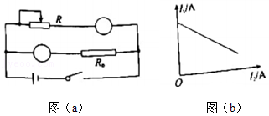

20．（安庆一模）小明同学在做测量电源电动势和内阻的实验，已知干电池的电动势约为1.5V，内阻较小；电压表V（0～3V，内阻约为3kΩ）；电流表A（0～0.6A，内阻为0.6Ω）；滑动变阻器R（最大阻值10Ω）。

（1）为了更准确地测出电源电动势和内阻。请在给出的虚线框中画出实验电路图。

（2）在实验中测得多组电压和电流值，得到如图所示的U﹣I图线，可得出该电源电动势E＝　 　V，内阻r＝　 　Ω。

（3）若不考虑偶然误差的影响，用E真表示电池电动势的真实值，则有E　 　E真（选填“＞”“＝”“＜”）。

